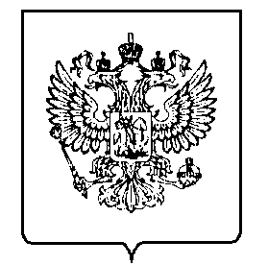
МИНФИН РОССИИ  ФЕДЕРАЛЬНАЯ НАЛОГОВАЯ СЛУЖБА  УФНС РОССИИ ПО КРАСНОЯРСКОМУ КРАЮ  МЕЖРАЙОННАЯ ИНСПЕКЦИЯ  ФЕДЕРАЛЬНОЙ НАЛОГОВОЙ СЛУЖБЫ № 10  ПО КРАСНОЯРСКОМУ КРАЮ  (Межрайонная ИФНС России № 10  по Красноярскому краю)  ул. Ленина, д. 56, г. Минусинск,  Красноярский край, 662608  Телефон: (39132) 5-15-60; Телефакс: (39132) 2-00-44;  www.nalog.gov.ru |  |  |  |  | Администрации по списку
 |  | № |  |  | Администрации по списку
На № |  |  |  |  | Администрации по списку
О направлении сведений |  |  |  |  | Администрации по списку

Межрайонная ИФНС России № 10 по Красноярскому краю в целях полного и достоверного информирования граждан просит оказать содействие и разместить на Ваших информационных стендах и Интернет-сайтах информационные листовки.

Приложение: на 5 л.

Заместитель начальника,
советник государственной
гражданской службы
Российской Федерации 3 класса Т.Г. Шагай

Стрелкова С. С.
8(391-32) 2-23-73

